CONSULTORÍA FINANCIERA JME GUATEMALA

Manual de usuario
Procedimientos operativos detallados
Sistema de gestión de créditos en mora y cobranza
Versión 2.0 | Noviembre de 2026

Control del documento
Elemento | Descripción
Sistema | Gestión de créditos en mora y cobranza JME
Documento | Manual de usuario
Versión | 2.0
Fecha | Noviembre de 2026
Estado | Documento de consulta y capacitación
Uso | Interno

Las capturas incluidas muestran la aplicación en ejecución con datos de demostración. Las opciones y los resultados visibles dependen del usuario, sus permisos y los datos registrados.

Contenido
Control del documento 2
Contenido 2
1 Información general 4
1.1 Objetivo y destinatarios 4
1.2 Alcance y convenciones 4
2 Acceso y entorno de trabajo 4
2.1 Requisitos previos 4
2.2 Inicio y cierre de sesión 4
2.3 Panel principal y navegación 5
3 Gestión de clientes 6
3.1 Consulta y filtros 6
3.2 Crear cliente 7
3.3 Historial y acciones 7
4 Registro de pagos 8
4.1 Registrar un abono 8
4.2 Resultado del pago 9
5 Convenios de pago 9
5.1 Consultar convenios 9
5.2 Crear un convenio 10
6 Seguimiento de gestiones 11
6.1 Registrar una gestión 11
7 Alertas y reportes 11
7.1 Evaluar y atender alertas 11
7.2 Consultar y exportar reportes 12
8 Usuarios y permisos 13
8.1 Crear y administrar cuentas 13
9 Problemas frecuentes y apoyo 14
10 Glosario 14
Anexo A Práctica guiada 14

1 Información general

1.1 Objetivo y destinatarios
Orientar a administradores, supervisores, gestores y personal de consulta en las actividades de seguimiento y recuperación de cartera. Cada procedimiento indica qué se necesita, qué hacer y cómo comprobar el resultado.

1.2 Alcance y convenciones
El sistema centraliza clientes, créditos, convenios, pagos, gestiones, usuarios, reportes y alertas. Los nombres de botones se escriben en negrita conceptual y deben buscarse en la pantalla indicada. Los importes se presentan en quetzales (Q). Algunas opciones pueden no aparecer según los permisos concedidos.

2 Acceso y entorno de trabajo

2.1 Requisitos previos
- Contar con una cuenta activa, correo y contraseña.
- Disponer de la dirección de acceso, navegador actualizado y conexión al servidor.
- Tener permiso de lectura o de creación/edición para la tarea que se va a realizar.

2.2 Inicio y cierre de sesión
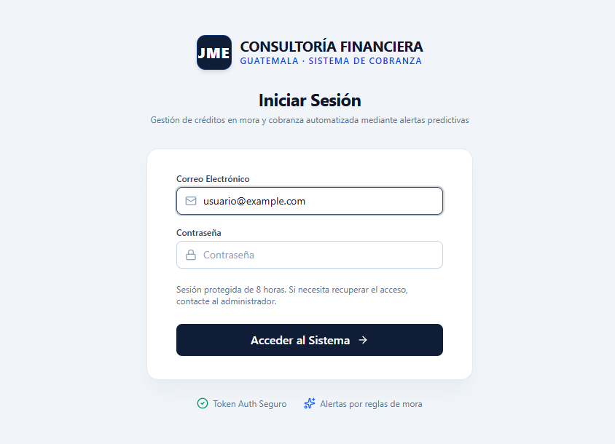
Figura. Pantalla de acceso
Escriba el correo y la contraseña de su cuenta activa para ingresar al sistema.
1. Abra la dirección indicada por soporte; en una instalación local puede ser http://localhost:3000.
2. Escriba su correo y contraseña y pulse Acceder al Sistema.
3. Espere la carga del panel y verifique el nombre y rol en la parte superior.
4. Para terminar, pulse Cerrar sesión y espere el regreso a la pantalla de acceso.
Comprobación: se muestra el menú correspondiente a los permisos. La sesión tiene una duración máxima de ocho horas; al vencer debe autenticarse otra vez. Si las credenciales son rechazadas, verifique el correo y solicite apoyo al administrador.

2.3 Panel principal y navegación
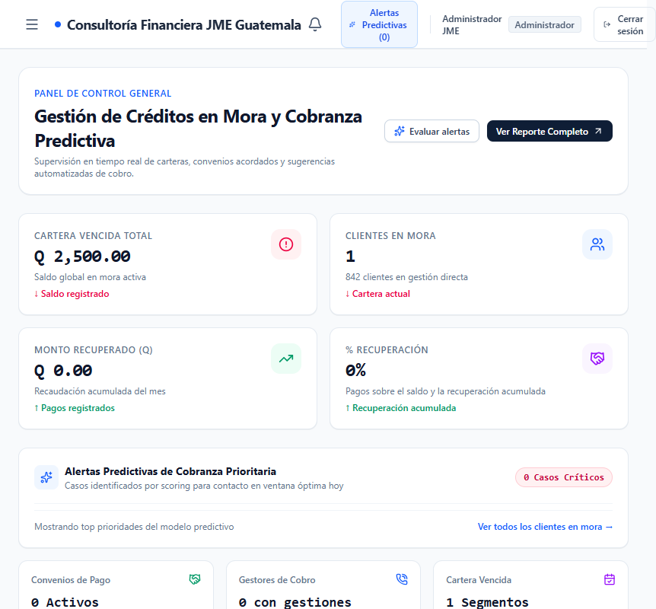
Figura. Panel de control general
El panel reúne indicadores, alertas y accesos directos. El menú lateral permite abrir cada módulo; en pantallas pequeñas se accede con el botón de menú.
Revise cartera vencida, clientes en mora, monto recuperado y porcentaje de recuperación. Pulse Ver Reporte Completo para ampliar la consulta. Algunos textos informativos del prototipo pueden mostrar cifras fijas; confirme los indicadores en el reporte y en los registros antes de tomar decisiones.

3 Gestión de clientes

3.1 Consulta y filtros
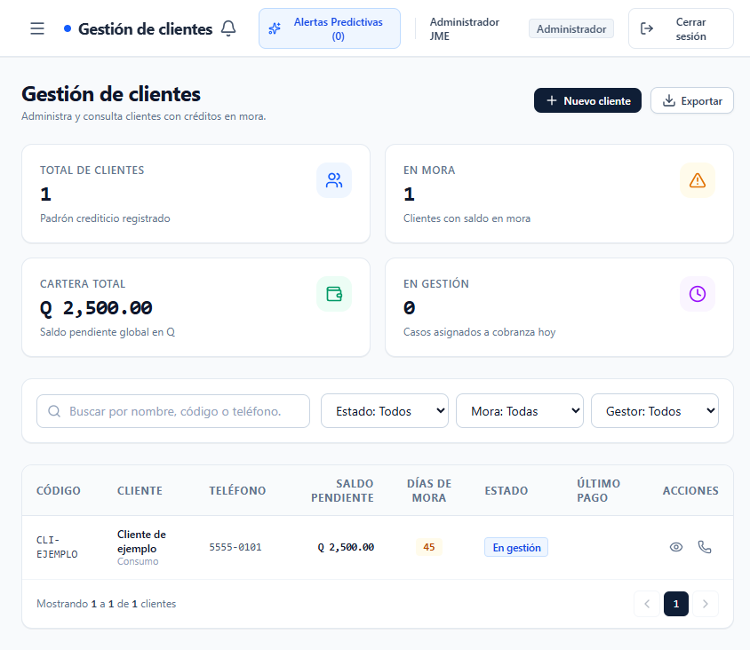
Figura. Listado de clientes
La pantalla presenta tarjetas, búsqueda, filtros y tabla. La fila contiene código, cliente, teléfono, saldo, días de mora y estado.
1. Abra Gestión de clientes.
2. Busque por nombre, código o teléfono; si lo requiere, seleccione estado, rango de mora o gestor.
3. Abra el detalle desde la fila o el icono de visualización.
4. Revise identificación, contacto, saldo, estado, notas y gestiones existentes.
Comprobación: el registro consultado coincide con el cliente y su saldo. Exportar descarga un archivo CSV con la selección visible.

3.2 Crear cliente
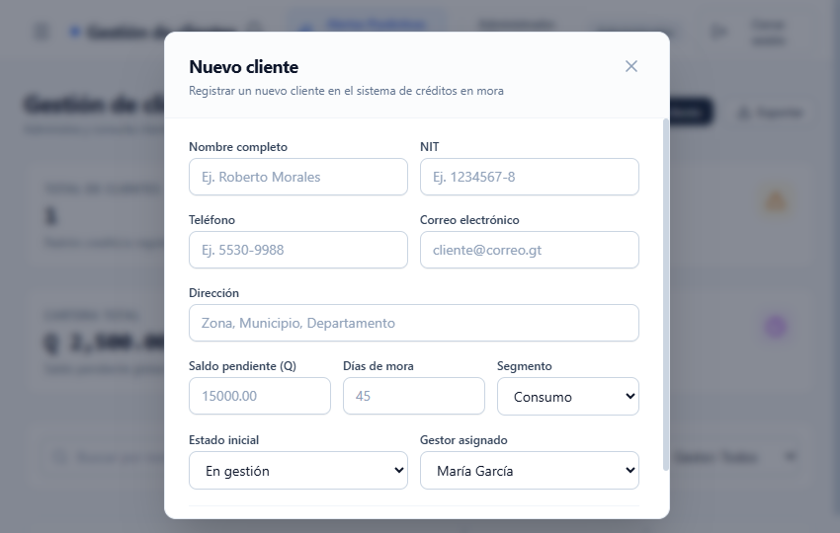
Figura. Formulario de nuevo cliente
El formulario reúne identificación, contacto, saldo inicial, días de mora, segmento, estado y gestor asignado.
1. Pulse Nuevo cliente.
2. Ingrese nombre completo, NIT, teléfono y, si aplica, correo y dirección.
3. Registre saldo pendiente en Q y días de mora como número entero.
4. Seleccione segmento, estado inicial y gestor asignado.
5. Revise los datos y pulse el botón para guardar.
Comprobación: el nuevo cliente aparece en el listado y su expediente muestra el saldo indicado. El NIT se valida como único; use un identificador individual y verifique antes de registrar. El saldo inicial crea la cuenta de crédito consolidada del cliente.

3.3 Historial y acciones
Desde el detalle puede consultar el historial y abrir el formulario para registrar una gestión. Antes de contactar al cliente, revise la última acción y su resultado. Los puntajes se calculan por reglas de mora y saldo y son orientativos; no son una probabilidad estadística validada.

4 Registro de pagos

4.1 Registrar un abono
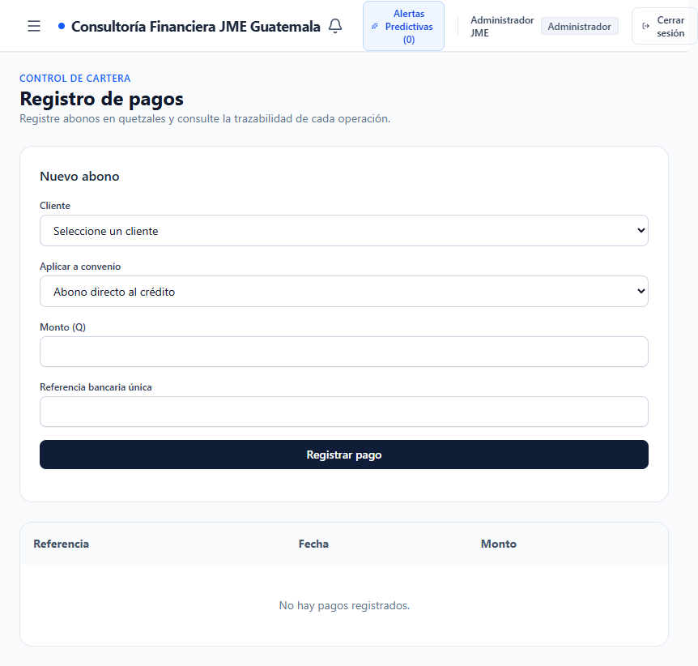
Figura. Registro de pagos
El formulario solicita cliente, convenio opcional, importe y referencia bancaria; a la derecha se presenta el historial de abonos.
1. Abra Registro de pagos y seleccione el cliente.
2. Verifique el saldo pendiente mostrado.
3. Seleccione el convenio cuando corresponda.
4. Ingrese el monto positivo con hasta dos decimales y una referencia bancaria única.
5. Pulse Registrar pago y espere el mensaje de confirmación.
6. Verifique el abono en el listado y el saldo actualizado en el expediente o convenio.
El sistema rechaza referencias duplicadas y pagos superiores al saldo del crédito o convenio. Si existe un convenio activo y no selecciona uno, el servidor lo aplica automáticamente. Si se interrumpe la respuesta, consulte el listado antes de intentar otra vez para evitar duplicaciones.

4.2 Resultado del pago
El pago se aplica a las cuotas en orden y admite abonos parciales. Al completar una cuota cambia a Pagado. Si se cubre todo el saldo del convenio, este pasa a Liquidado. Un descuento pactado no condona automáticamente la diferencia del crédito.

5 Convenios de pago

5.1 Consultar convenios
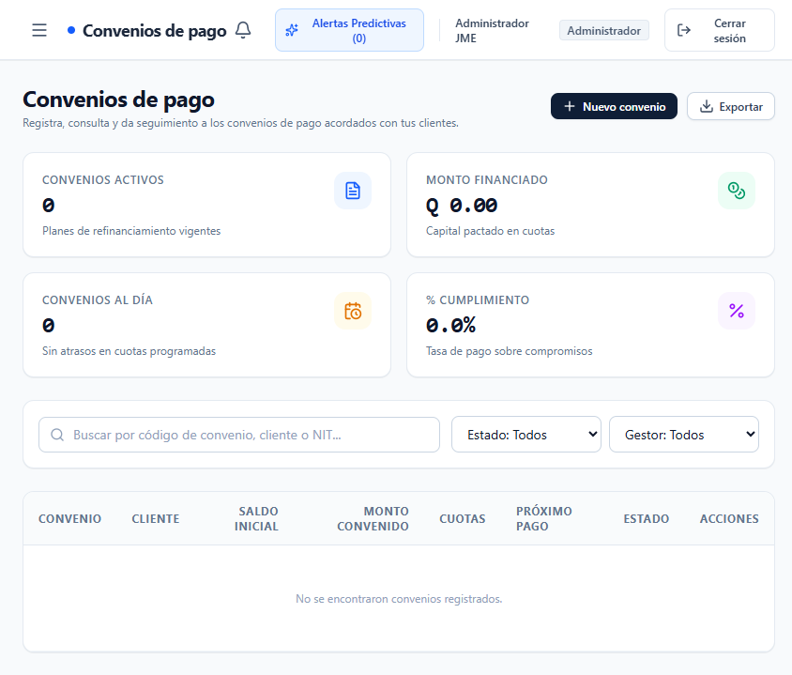
Figura. Listado de convenios
La tabla permite consultar código, cliente, saldo inicial, monto convenido, cuotas, próximo pago y estado. El buscador y los filtros ayudan a ubicar un caso.

5.2 Crear un convenio
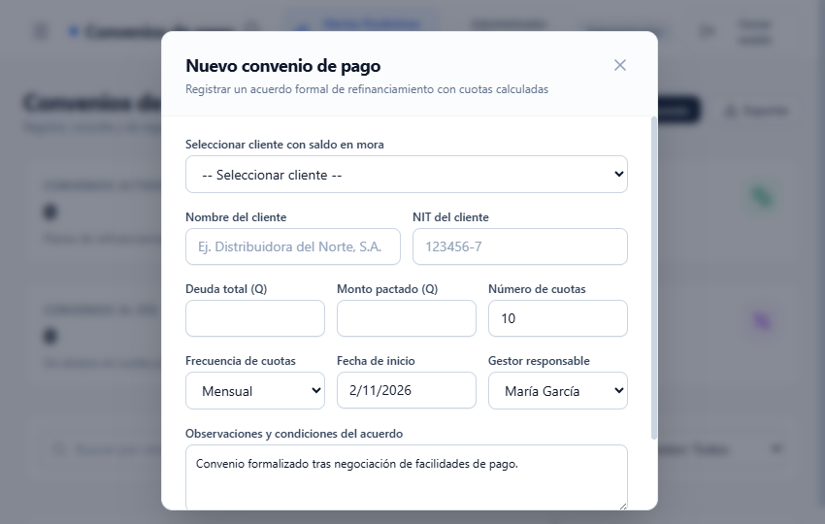
Figura. Formulario de convenio
Se selecciona un cliente con saldo y se registran las condiciones del acuerdo.
1. Pulse Nuevo convenio y seleccione el cliente.
2. Confirme los datos y saldo del expediente.
3. Ingrese monto pactado, número de cuotas, frecuencia semanal, quincenal o mensual, fecha de inicio, gestor y observaciones.
4. Compruebe que el monto pactado sea positivo y no supere el saldo.
5. Pulse Crear convenio formal y revise el calendario generado.
Comprobación: el cliente pasa a Convenio vigente y el convenio aparece en la lista. No se puede crear otro acuerdo activo para el mismo cliente. El residuo de centavos se incorpora a la última cuota.

6 Seguimiento de gestiones

6.1 Registrar una gestión
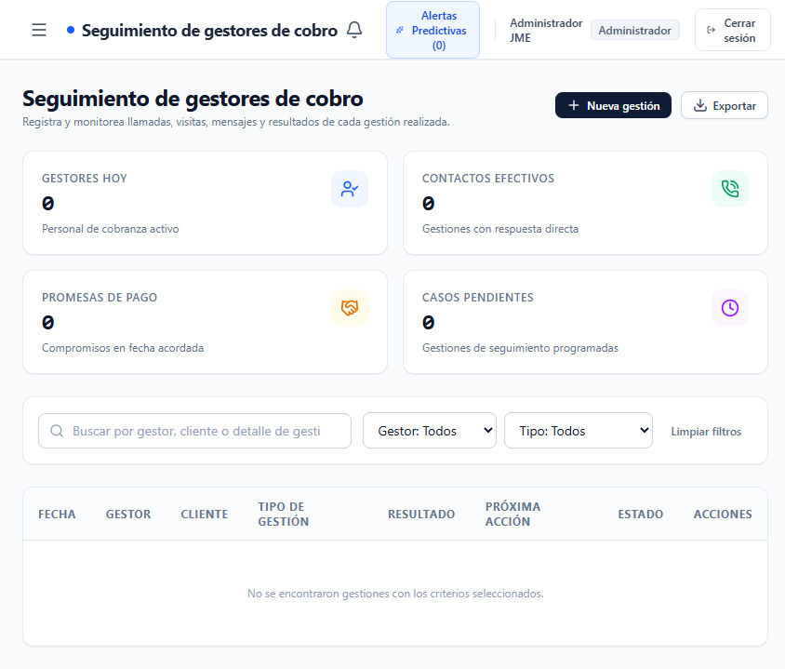
Figura. Seguimiento de gestores
La pantalla permite consultar gestiones por cliente, gestor, canal y resultado, además de registrar una nueva actividad.
1. Abra Seguimiento de gestores de cobro y pulse Nueva gestión; también puede iniciar una gestión desde el expediente.
2. Seleccione el cliente y el canal: llamada, WhatsApp, visita o correo.
3. Seleccione el resultado e ingrese notas claras del contacto.
4. Si corresponde, registre monto prometido, fecha y objetivo de la próxima acción.
5. Guarde y compruebe la actividad en el listado y el historial del cliente.
La autoría se toma de la sesión autenticada. Registrar una gestión no envía un mensaje ni acredita un pago. Una promesa de pago debe verificarse cuando llegue la fecha acordada.

7 Alertas y reportes

7.1 Evaluar y atender alertas
1. En el panel principal pulse Evaluar alertas o abra el panel desde la campana.
2. Revise cliente, saldo, días de mora, severidad, descripción y acción sugerida.
3. Si la acción requiere seguimiento, regístrela según el procedimiento interno.
4. Use la opción de poner en proceso o resolver cuando corresponda y verifique el nuevo estado.
La evaluación inicial aplica reglas sobre saldo y días de mora. La bandeja de acciones queda pendiente de integración con un proveedor: no existe confirmación de envío real de WhatsApp o correo. El horario y canal son sugerencias generales.

7.2 Consultar y exportar reportes
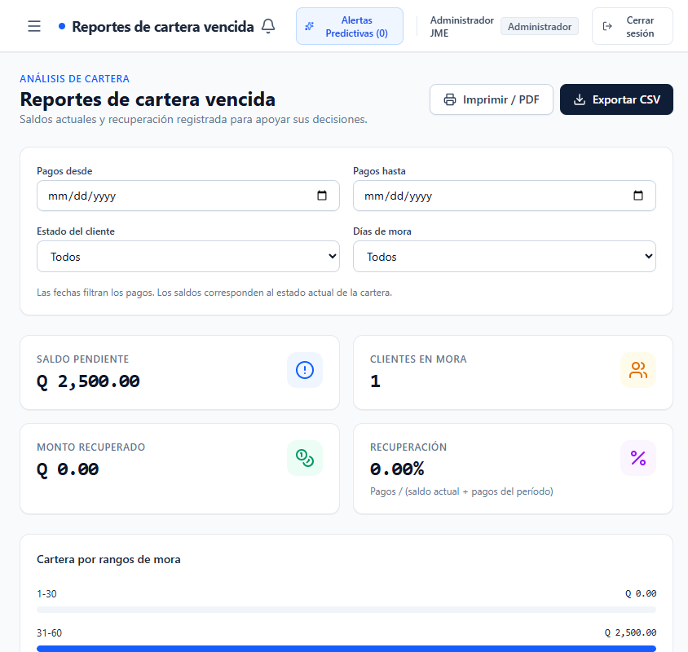
Figura. Reporte de cartera
El reporte muestra indicadores, rangos de mora, recuperación por mes y resumen por segmento.
1. Abra Reportes de cartera vencida.
2. Aplique filtros de estado y días de mora.
3. Ingrese fechas desde y hasta para limitar los pagos considerados.
4. Revise saldo actual y recuperaciones del período.
5. Pulse Exportar CSV o Imprimir / PDF según el resultado deseado.
Las fechas filtran pagos, mientras el saldo representa el estado actual. La recuperación se calcula como pagos del período divididos entre saldo actual más dichos pagos. CSV se puede abrir en una hoja de cálculo; Imprimir / PDF usa el diálogo del navegador.

8 Usuarios y permisos

8.1 Crear y administrar cuentas
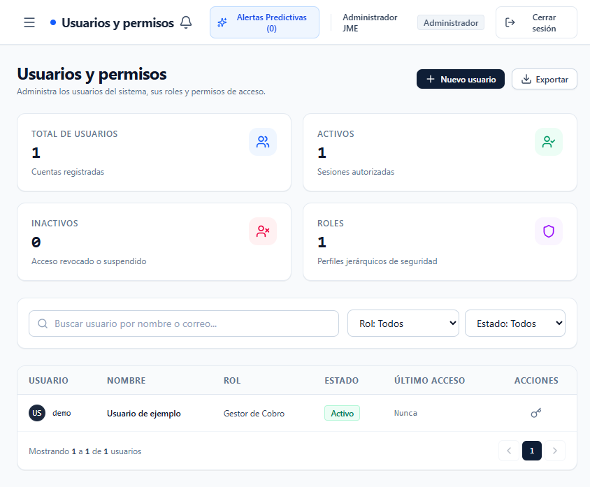
Figura. Usuarios y permisos
El administrador consulta usuarios, roles y estados, y accede a la matriz de permisos.
1. Entre a Usuarios y permisos con una cuenta administradora.
2. Pulse Nuevo usuario e ingrese nombre, usuario, correo, rol y contraseña inicial de al menos 12 caracteres.
3. Defina permisos de visualización, creación y edición por módulo.
4. Guarde y compruebe la cuenta en el listado.
5. Para modificar permisos, use el icono correspondiente; para activar o desactivar, pulse el estado.
Solo el administrador puede crear cuentas o cambiar sus permisos y estado. Al desactivar una cuenta se revocan sus sesiones. La cuenta actual no puede desactivarse a sí misma. No se exponen eliminaciones de registros financieros.

9 Problemas frecuentes y apoyo
Situación | Comprobación o acción
Credenciales inválidas | Verifique correo y contraseña; consulte si la cuenta está activa.
Acceso restringido | Solicite al administrador el permiso del módulo y acción.
No se pudo completar la operación | Confirme el mensaje; soporte debe revisar la API y MariaDB.
Referencia ya existente | Busque el pago registrado antes de usar otra referencia.
Pago superior al saldo | Revise el saldo del crédito y del convenio.
Sin filas en el listado | Quite filtros y compruebe los permisos y datos registrados.
No llega el mensaje de alerta | La entrega externa aún no está integrada; verifique la bandeja de acciones.

10 Glosario
Término | Significado
Cartera en mora | Créditos con obligaciones pendientes fuera de la fecha acordada.
Gestión | Actividad registrada para dar seguimiento al cobro.
Convenio | Acuerdo de pago con cuotas y frecuencia.
Referencia | Identificador único del abono registrado.
Puntaje | Indicador orientativo calculado por reglas; no es probabilidad calibrada.
Bandeja pendiente | Registro de acción preparada sin confirmación de entrega externa.

